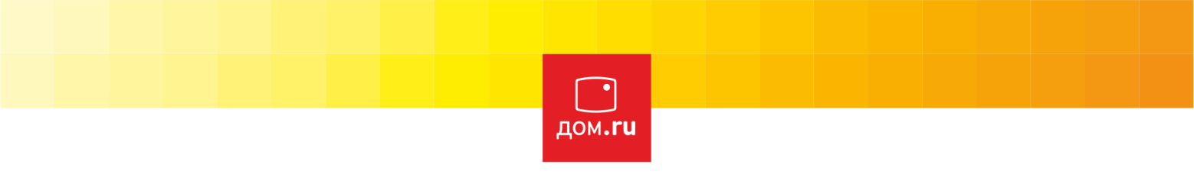

РАЗЪЯСНЕНИЕ ПОЛОЖЕНИЙ ЗАКУПОЧНОЙ ДОКУМЕНТАЦИИ

0160218341PQ
Сведения о заказчике: ЭР-Телеком Холдинг.
Место нахождения: Российская Федерация, 614099, г. Пермь, ш. Космонавтов, д. 111 к.43.
Адрес электронной почты: zakupki@domru.ru
Контактное лицо: Сергеев Алексей Владимирович, тел.: +7 (342) 246-22-33, e-mail: aleksei.vl.sergeev@domru.ru.
Наименование закупки: Отбор участников для разработки сайта b2b.domru.ru
Предмет договора (лота): Услуги по разработке сайта «Дом.ru Бизнес» b2b.domru.ru.
Классификация товаров, работ, услуг:
Код классификатора / номенклатуры ТРУ | Наименование товаров, работ, услуг | Количество (ед. измерения)
[2.1.3] Услуги по разработке и внедрению ПО | Услуги по разработке сайта «Дом.ru Бизнес» b2b.domru.ru | 1.00 (усл. ед): Согласно требованиям Закупочной документации

Запрос:
Тема запроса: Вопросы по тестированию. Текст запроса: 1) Что имеется в виду под "Контрольный пример для тестирования"? 2) Аудит надежности веб-приложений - подразумевается, что они хотят тестирование безопасности? На скольких платформах: только бэк и сайт? Или что-то одно, или еще и мп все проверить? Будет ли для этого тестовый контур, включающий в себя все указанные выше апи?
Ответ:
1. Бета-версия соответствующая Техническому заданию, но реализованная хотя бы для одного города. 2. Здесь подразумевается работоспособность разработки, прохождения всех тестов. Тестируем только бэк и фронт, то что разработали. За API биллинга Исполнитель ответственности не несет

